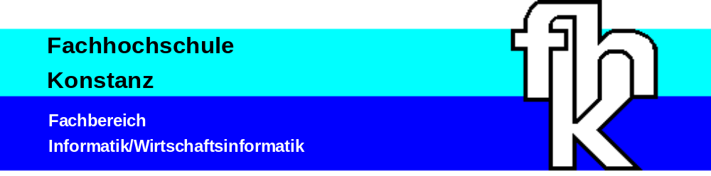

Anwendung der betrieblichen Systemforschung
Prof. Dr. Grütz

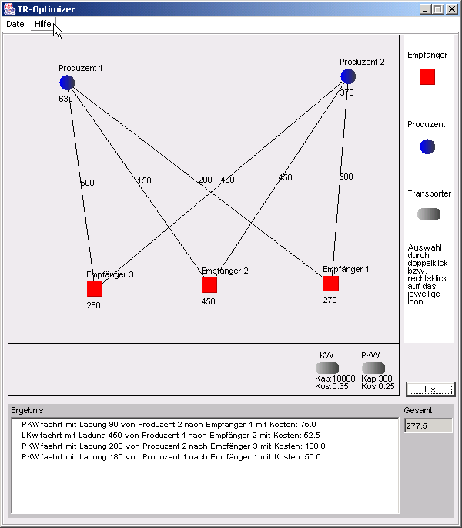

Transportoptimierungs-Tool
TR-Optimizer

Verfasser:
Konstanze Czierpka | czikon@fh-konstanz.de
Stefanie Brauchle | maggy@fh-konstanz.de

Konstanz, den 26.01.2004

Dokument Information | Titel: | Projektbericht – Verbesserung des TR-Optimizer

Erstellt von | Name | Firma | Unterschrift | Datum
Erstellt von | Konstanze Czierpka | FH-Konstanz
 | Stefanie Brauchle | FH-Konstanz

Dokument history | Version | Grund der Änderung | Datum
Dokument history | V1.0 |  | 26.01.04

Inhaltsverzeichnis

1 Einleitung 4
2 Die bisherige Version 4
2.1 Ist-Analyse 4
2.2 Benutzerschnittstellen 5
2.3 Nachteile 7
3 Planung der Verbesserungsmaßnahmen 8
3.1 Anforderungs-Analyse 8
3.2 Projektziel 8
4 Projektverlauf 9
5 Resultat 10
5.1 Geänderte Klassen 10
5.2 Neue Features 11
5.3 Benutzerschnittstellen 12
6 Projektaufwand und Erfahrungen 14
6.1 Allgemeine Projekterfahrungen 14
6.2 Projektaufwand 14
7 Ausblick 14

- Einleitung
Im Rahmen des Faches Anwendung der betrieblichen Systemforschung im 8. Semester, sollte ein Tool aus der Methodenbank herangezogen werden, auf Mängel überprüft und dementsprechend verbessert werden. Unsere Auswahl fiel auf das Tool TR-Optimizer. Die nachfolgende Dokumentation beschreibt den Projektverlauf und das entstandene Resultat.

- Die bisherige Version
Im WS 2002/2003 erstellte eine Gruppe von Studenten das in Java geschriebene OR-Tool „TR-Optimizer“ in seiner ersten grafischen Version. Das Tool dient zur Lösung von Transportproblemen und bietet dem Benutzer eine grafische Oberfläche. Beim genaueren Hinblick fielen uns einige Bedien- und Logikschwächen auf, sowie fehlende Möglichkeiten, die das Tool in Zukunft jedoch bieten sollte, um in der Methodenbank weiter attraktiv zu bleiben.

Unsere Ist-Analyse beschreibt die bisherige Version von TR-Optimizer und deren Nachteile.

  - Ist-Analyse
Was ist TR-Optimizer?

TR-Optimizer ist ein Programm der BESF-Methodenbank zum Optimieren von Transportproblemen. Die Besonderheit daran ist die Möglichkeit zwischen verschiedenen Transportalternativen zu unterscheiden.

TR-Optimizer wurde in Java unter der Verwendung von J-Builder 8 realisiert. Zur Berechnung der Lösungen ist der Solver LP-Solve eingebunden.

Was kann ist TR-Optimizer?

TR-Optimizer berechnet kapazitätsabhängig die optimale Lösung von Transportproblemen. Dabei sind Lösungen für den Fall „Produzierte Menge > Nachgefragte Menge“ berücksichtigt.

Ebenfalls werden verschiedene Transportalternativen berücksichtigt. TR-Optimizer kann über Drag & Drop von grafischen Elementen bedient werden. Speichern und Öffnen bereits definierter Probleme ist möglich.

  - Benutzerschnittstellen
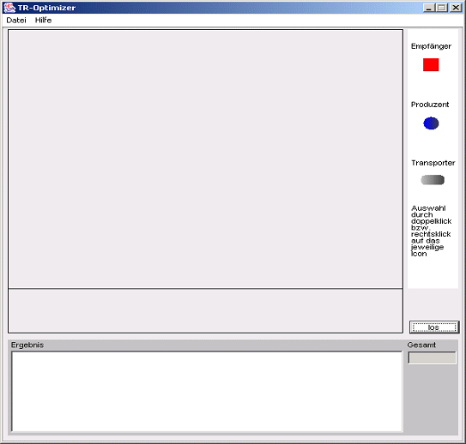
Abbildung 1 Hauptfenster

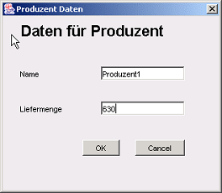
Abbildung 2 Eingabe-Menü Produzentendaten

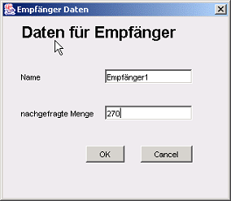
Abbildung 3 Eingabe-Menü Empfängerdaten

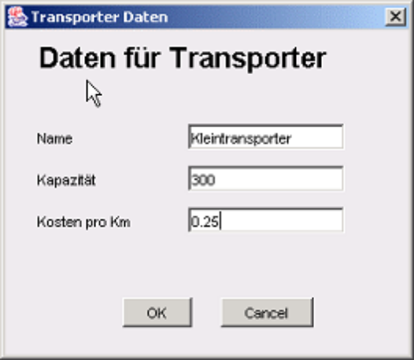
Abbildung 4 Eingabe-Menü Transporterdaten

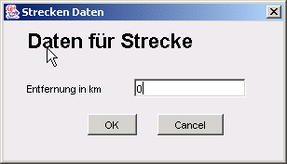
Abbildung 5 Eingabe-Menü Streckendaten

  - Nachteile
- Empfänger, Produzenten und Transporter müssen durch Doppelklick auf ihre Symbole aus dem Symbolfeld ausgewählt werden. Nach Doppelklicken (linke Maustaste) der jeweiligen Symbole erscheinen Empfänger und Produzent(en) im Zeichenfeld, Transporter im Transporterfeld. Diese Auswahlart ist wenig intuitiv.

- Auswahlmenüs von Empfängern, Produzenten, Transportern und Strecken sind ebenfalls nur durch hierfür ungewöhnliche Doppelklicks (linke Maustaste) anzeigbar. Diese Art der Bedienung ist auf Dauer sehr mühsam.

- Bisher ist ein Transportproblem nur lösbar wenn Produzenten den Bedarf der Empfänger vollkommen decken oder auch mehr anbieten als gefordert ist. Es ist jedoch nicht möglich den Empfänger mit einer Teilmenge der geforderten Menge zu beliefern, falls nicht mehr produziert wurde. Dies sollte jedoch problemlos möglich sein.

- Bisher ist für das Lösen von Transportproblemen nur ein Solver (LP-Solver) in TR-Optimizer unter Verwendung. Dieser wird generell zur Berechnung der Lösungen verwendet. Die Auswahl anderer Solver ist nicht möglich.

- Bisher wird das Ergebnis nur rein textuell und außerdem äußerst ungenau ausgegeben. Muss ein Transporter aufgrund zu geringer Kapazität eine Strecke mehrmals befahren so wird dies in der Ergebnisausgabe nicht berücksichtigt. Lediglich durch die erhöhten Transportkosten lässt sich auf ein mehrmaliges Befahren der Strecke durch den Transporter schließen. Die Ergebnisausgabe könnte etwas detaillierter sein.

- Planung der Verbesserungsmaßnahmen
  - Anforderungs-Analyse
- Verbesserungen der Ergonomie

  - Drag & Drop statt Doppelklick
Empfänger, Produzenten und Transporter sollen durch bequemes, einfaches Anklicken der entsprechenden Symbole aus dem Symbolfeld ausgewählt werden. Nach einem einfachen Klick auf die jeweiligen Symbole sollen Empfänger und Produzent(en) im Zeichenfeld, Transporter im Transporterfeld erscheinen.

  - Einfacher Rechtsklick statt Doppelklick
Es sollte möglich sein per einfachem Rechtsklick auf das ausgewählte Symbol im Zeichenfeld oder Transporterfeld das jeweilige Eingabe-Menü zu öffnen.

- Verbesserungen der Logik

  - Produzierte Menge < Nachgefragte Menge ermöglichen
Es soll in Zukunft ermöglicht werden, Empfänger mit einer Teilmenge der geforderten Menge zu beliefern, falls nicht genug produziert wurde. Zur Problemlösung planen wir, die realen Anbieter automatisch um virtuelle Anbieter zu ergänzen, welche die Defizitmenge anbieten.

- Weitere Solveranbindungen
Der TR-Optimizer soll um weitere Solver erweitert werden, die in Zukunft in einem Solver-Auswahlmenü zur Verfügung stehen. Dieses ließe sich gut in der Menüleiste des Hauptfensters integrieren. Auf den Wunsch von Herrn Prof. Dr. Grütz hin, planen wir vorerst die Einbindung der Solver Weidenauer und MOPS.

- Detailiertere/ grafische Ergebnisausgabe
Die Ergebnisausgabe soll in Zukunft detailliertere Aussagen machen und evtl. um eine grafische Veranschaulichung erweitert werden.

  - Projektziel
Unsere Zielsetzung war es, das Tool durch Verbesserung der Bedienschwächen in seiner Nutzung komfortabler zu machen, sowie durch Beheben der Logikfehler und weitere Nutzungs- Möglichkeiten ein breiteres Nutzungsspektrum zu schaffen.

- Projektverlauf
Nachdem wir das Tool TR-Optimizer genau unter die Lupe genommen hatten und die Anforderungs-Analyse für mögliche Verbesserungen aufgesetzt hatten, begannen wir damit, die angeforderten Punkte schrittweise abzuarbeiten.

Vorerst machten wir uns an die genannten Punkte zur Verbesserung der Ergonomie. Anschließend behoben wir den logischen Makel, durch Einfügen eines virtuellen Produzenten. Diese Änderungen erwiesen sich als relativ unproblematisch. Während der häufigen Arbeit mit der Benutzeroberfläche fielen uns die vereinfachten und nicht-intuitiven geometrischen Elemente als störend auf. Somit fanden wir noch ein weiteres Verbesserungskriterium und ersetzten diese Bild-Elemente durch kontextbezogene Icons. Dafür mussten gleich mehrere Klassen geändert werden und es kostete eine gewisse Zeit, all diese Klassen und deren Zusammenhang zu überblicken.

Schließlich begannen wir mit der Einbindung der beiden Solver Weidenauer und MOPS. Dies erwies sich als äußerst kompliziert und kostete uns viel Zeit. Vorerst mussten die Arbeitsweisen der beiden Solver studiert werden. In akribischer Feinarbeit mussten die erforderlichen Eingabedateien mit deren Variablen und Restriktionen zusammengebaut werden. Zur Lösungsausgabe wiederum mussten die Ausgabedateien der beiden Solver Element um Element geparst werden, um die Lösung zu extrahieren. Da die Solver teilweise nur mangelhaft dokumentiert sind, wurde uns die Arbeit zusätzlich erschwert.

Letztendlich gelang es uns den Solver Weidenauer funktionstauglich einzubinden. Dieser läuft nun stabil und liefert sein Ergebnis an den TR-Optimizer zurück. Dabei gab es anfangs Probleme beim Aufstellen der BOUNDS zum Berechnen von ganzzahligen Lösungen. Mit der Hilfe von Herrn Weidenauer, dem Entwickler des Solvers, gelang es uns jedoch, das gewünschte Resultat zu erzielen.

Die Einbindung des Solvers MOPS war aufgrund seiner komplizierten Funktionsweise besonders schwierig. MOPS hat im Gegensatz zu den übrigen Solvern die Besonderheit, dass er nur über eine Client-Server-Verbindung funktioniert. Die Dokumentation von MOPS ist äußerst knapp gehalten und liefert unausreichende Information, die zur Einbindung in andere Anwendungen notwendig wäre.
Der Solver MOPS braucht zur Ergebnisverarbeitung eine MPS-Datei. Dieses Format war nicht einfach zu erstellen und kostete uns deshalb viel Zeit. Schliesslich gelang es aber auch den Solver MOPS einzubinden. Jedoch ist die Funktionalität des Solvers MOPS eingeschränkt. Der Solver MOPS kennt nur Binärvariablen (0 und 1) als Integerwerte und ist deshalb zur Lösung eines Transportproblems nicht geeignet. Der Solver MOPS liefert bei der Kostenberechnung für die Transportwege ein falsches Ergebnis. Generiert man jedoch eine selbst definierte, „richtige“ Lösungdatei mops.out liefert uns der TR-Optimizer das richtige Ergebnis. Das heisst der TR-Optimizer ist durchaus in der Lage die Werte der Lösungsdatei mops.out auszulesen und korrekt zu interpretieren.
Der Versuch nur die Schaltervariablen als Integer anzugeben scheiterte auch. Herr Ott und wir testeten alle Möglichkeiten der Angabe zur Integerdefinition. Wir versuchten es mit INTORG und INTEND, mit BOUNDS UI und BV in verschiedenen Varianten. Wir stellten fest, dass der Solver nicht in der Lage ist, das LP-Problem richtig zu lösen. Entweder lieferte er uns eine Nicht-Integer-Lösung oder als Lösung nur Nullen. Aufgrund dessen wurde Herr Suhl, der Entwickler des MOPS-Solvers kontaktiert. Dieser befand das MPS-Format, dass wir angaben als korrekt. Er konnte uns nur soweit weiterhelfen, dass er uns eine neuere Version des Mops anbot. Diese findet man unter http://www.wiwiss.fu-berlin.de/suhl/lehre/downloads.htm zum freien Download. Es handelt sich dabei jedoch um eine Excel-Anwendung, die auf 18Restriktionen und 30Variablen beschränkt ist.
Wir versuchten außerdem, unser Problem mit dem im LP-Interaktiv eingebundenen MOPS-Solver zu lösen und stellten dabei fest, dass auch hier eine falsche Lösung ausgegeben wurde.

Wir bedauern sehr, dass es nicht möglich war, MOPS für das Transportproblem voll funktionsfähig einzubinden, besonders auch deshalb weil wir bis zuletzt alles versucht haben, um zum Erfolg zu kommen. Es wurde sehr viel Zeit in dieses Vorhaben investiert.

Unsere Programmierarbeit haben wir zum Teil in Form von Pair-Programming durchgeführt. Bestimmte Teilbereiche wiederum haben wir uns aufgeteilt.

- Resultat
  - Geänderte Klassen
Im Laufe der Verbesserungen an TR-Optimizer haben wir folgende Klassen bearbeitet:

- Empfänger: Änderungen zum Einfügen des grafischen Icons für den
Empfänger

- Produzent: Änderungen zum Einfügen des grafischen Icons für den
Produzent

- Transporter: Änderungen zum Einfügen des grafischen Icons für den
Transporter

- SymbolPane: Änderungen zum Einfügen der grafischen Icons für Empfänger,
Produzent und Transporter in das Symbolfeld (Auswahlfeld)

- ZeichenPane: Änderungen zum Einfügen der grafischen Icons für Empfänger und
Produzent in das Zeichenfeld

- TransporterPane: Änderungen zum Einfügen des grafischen Icons für den
Transporter in das Transporterfeld

- TransopController: Änderungen zum Einfügen des grafischen Icons für den
Transporter in das Transporterfeld

- Solve: Änderungen zum Einfügen des virtuellen Produzenten,
Änderungen zum Integrieren der Solver Weidenauer und MOPS

- Mainframe: Änderungen zum Einfügen der Solver-Auswahl in die Menüleiste

- SymbolAdapter: Änderungen zum Entfernen der Doppel-Klicks im Symbolfeld

- TransporterAdapter: Änderungen zum Entfernen der Doppel-Klicks im
Transporterfeld

- ZeichenAdapter: Änderungen zum Entfernen der Doppel-Klicks im Zeichenfeld

  - Neue Features
- Verbesserte Ergonomie

  - Einfacher Rechtsklick statt Doppelklick eingeführt
Empfänger, Produzenten und Transporter können nun durch bequemes, einfaches Anklicken der entsprechenden Symbole aus dem Symbolfeld ausgewählt werden. Nach einem einfachen Klick auf die jeweiligen Symbole erscheinen Empfänger und Produzent(en) im Zeichenfeld, Transporter im Transporterfeld.

  - Einfacher Rechtsklick statt Doppelklick eingeführt
Es ist nun möglich, per einfachem Rechtsklick auf das ausgewählte Symbol im Zeichenfeld oder Transporterfeld das jeweilige Eingabe-Menü zu öffnen.

  - Grafische Icons zur intuitiveren Bedienung
Während der Verbesserungen am TR-Optimizer fiel uns die Bedienung mittels vereinfachter geometrischer Bildelemente statt kontextbezogener Icons als (auf Dauer) störend auf. Deswegen haben wir uns nachträglich noch entschieden, auch hier eine Verbesserung vorzunehmen. Statt der blauen Kreise für Produzenten, der roten Quadrate für Empfänger und der grauen Ellipsen für Transporter, gibt es nun kontextbezogene, grafische Icons, welche nicht nur die Bedienung erleichtern, sondern auch den optischen Erscheinungscharakter aufpeppen.

- Verbesserte Logik

  - Produzierte Menge < Nachgefragte Menge ist nun möglich
Es ist nun möglich, die Empfänger mit einer Teilmenge der geforderten Menge zu beliefern, wenn nicht genug produziert wurde. Zur Lösung des Problems ergänzen wir die realen Anbieter automatisch um einen virtuellen Anbieter, der die Defizitmenge anbietet.

- Weitere Solveranbindung vorgenommen
Der TR-Optimizer wurde von uns um den Solver Weidenauer und um den Solver Mops erweitert. Die verfügbaren Solver lassen sich nun über ein Solver-Auswahlmenü auswählen. Dieses haben wir in der Menüleiste des Hauptfensters integriert.
Die Solverdateien der beiden Solver befinden sich im Verzeichnis der Anwendung und werden für die Berechnung nach C:\Temp kopiert. In C:\Temp befinden sich ebenso unsere erzeugten Inputdateien, die den Solvern übergeben werden müssen, sowie die Outputdateien mit den berechneten Ergebnissen.

Für die vorerst geplante, detaillierte bzw. grafische Ergebnisausgabe fehlte uns am Ende die notwendige Zeit. Der Grund: Die Einbindung der Solver Weidenauer und MOPS haben einen wesentlich höheren zeitlichen Aufwand erfordert, als ursprünglich geplant. Dennoch legten wir unsere Priorität in erster Linie auf die Solver-Erweiterung, da es sich bei der Ergebnisausgabe doch eher um eine „kosmetische“ Verbesserung handelt, die bei Bedarf auch zu einem späteren Zeitpunkt noch durchgeführt werden kann.

  - Benutzerschnittstellen
Mit der Einführung der Icons veränderte sich der optische Erscheinungscharakter des Hauptfensters. Dieses sieht in seiner neuen Form folgendermaßen aus:

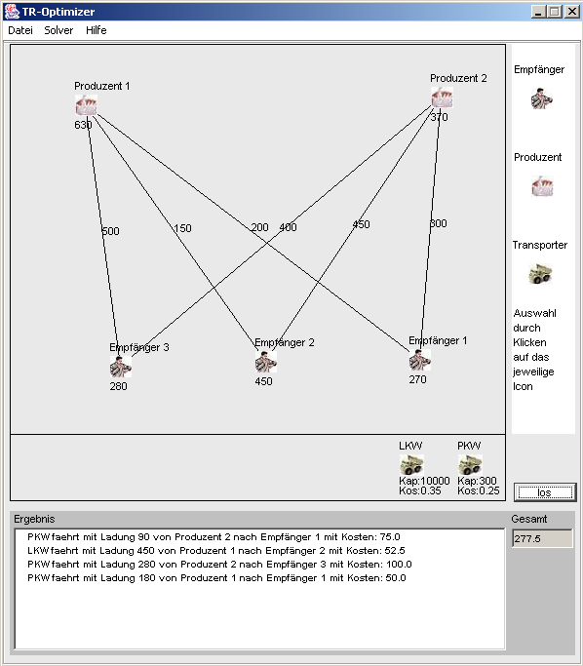
Abbildung 6 Neues Hauptfenster

Wie man bereits in der Abbildung 6 sehen kann ist in der Menü-Leiste nun auch ein Menü-Punkt „Solver“ integriert. Damit kann man das folgende Solver-Auswahlmenü öffnen.
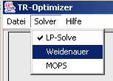

Abbildung 7 Solver-Menü

Das neue Solver-Auswahlmenü enthält die Auswahlmöglichkeiten für die Solver LP-Solve, Weidenauer und MOPS. Die standardmäßige Voreinstellung sieht den Solver LP-Solve als Default vor. Per Mausklick kann mittels Checkbox-Verfahren ein anderer Solver ausgewählt werden. Der ausgewählte Solver wird dann mit einem Haken markiert.

Die übrigen Eingabefenster waren nicht von den Änderungen betroffen und haben ihre vorherige Gestalt behalten.

- Projektaufwand und Erfahrungen
  - Allgemeine Projekterfahrungen
Vorerst gestaltete sich der Verlauf des Projektes zeitlich und aufwandbezogen als problemlos machbar. Unsere Vorgehensweise war die zielgerichtete, schrittweise Abarbeitung der in der Anforderungs-Analyse gestellten Punkte. Das Einbinden der beiden Solver jedoch war mit großem Aufwand verbunden und sprengte unseren zeitlichen Rahmen.

Besonders positiv empfanden wir die umgehende und bereitwillige Hilfestellung durch die Entwickler der beiden einzubindenden Solver Weidenauer und MOPS. Support kann ein wichtiger Erfolgsfaktor sein. Wir bedanken uns hierfür bei Herrn Weidenauer und Herrn Suhl!

  - Projektaufwand
- Verbesserung der Ergonomie: 10 Stunden

  - Doppelklicks entfernen: 2 Stunden (Brauchle)

  - Grafische Icons einführen: 8 Stunden (Brauchle)

  - Solver-Auswahlmenü 3 Stunden (Czierpka, Brauchle)

- Verbesserung der Logik: 6 Stunden

  - Virtueller Produzent: 6 Stunden (Czierpka, Brauchle)

- Einbindung neuer Solver: 3,5 Wochen

  - Weidenau-Solver: 1,5 Wochen (Brauchle)

  - MOPS-Solver: 2,5 Wochen (Czierpka)

- Ausblick
Mögliche Verbesserungen, Änderungen für die Zukunft.

Nachdem uns für die vorerst geplante detaillierte bzw. grafische Ergebnisausgabe die notwendige Zeit (die wir in die Solver-Einbindung investiert haben) gefehlt hat, bleibt die Empfehlung für Verbesserungsmaßnahmen in diesem Bereich weiter offen.
Desweiteren ist die vollständige Einbindung des MOPS-Solvers noch weiterhin möglich. Eventuell gibt es Möglichkeiten, die Nicht-Integerlösung mittels Gleichungsverfahren so umzuformen, dass sie eine Integerlösung liefert.

